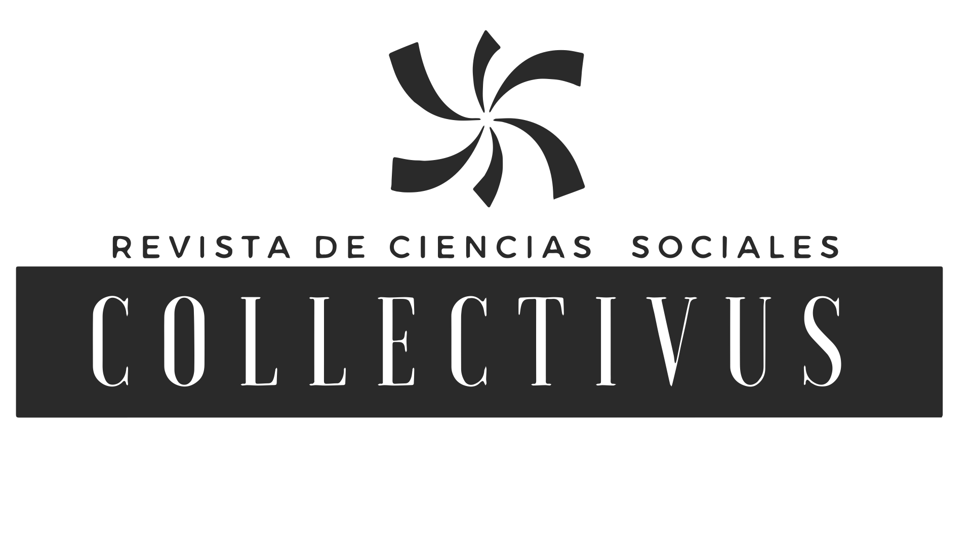
ISSN: 2382 – 4018

AUTORIZACIÓN PARA PUBLICACIÓN DE ARTÍCULOS
EN COLLECTIVUS, REVISTA DE CIENCIAS SOCIALES

Señores Collectivus, Revista de Ciencias Sociales, en mi condición de autor (a), autorizo el uso de los derechos de propiedad intelectual y utilización de los derechos patrimoniales a la Universidad del Atlántico, Programa de Sociología, para que el artículo titulado sea publicado en la Revista Collectivus versión electrónica, incluyendo las futuras bases de datos que se incorporarán a la mencionada revista.

Se firma la presente en , el de de 2020.

Firma Digital

Nombres y apellidos
Identificación

